21 апреля – День местного самоуправления
Уважаемые представители муниципальной власти!
Сердечно поздравляю вас с Днём местного самоуправления!
Местное самоуправление – один из мощнейших инструментов, с помощью которого граждане реализуют свое конституционное право на участие в управлении. Именно этот уровень власти наиболее близок людям – он решает вопросы местного значения, направленные на создание благоприятных условий для жизни и работы. Тем выше ответственность, лежащая на плечах представителей органов местного самоуправления. Ваше внимание, отзывчивость, понимание стоящих задач, настойчивость и компетентность являются залогом не только эффективного решения локальных вопросов, позволяющих добиваться позитивных изменений в экономике и социальной сфере региона, но и способствуют реализации важнейших направлений государственной политики.
Особые слова благодарности хочу выразить главам администраций сельских округов и поселков, так как, в первую очередь, на их плечи ложится бремя каждодневных забот об односельчанах.
Ваша работа требует четкого и ясного понимания первоочередных нужд жителей муниципальных образований, осознания ответственности за решения, принимаемые в условиях ограниченных финансовых ресурсов.
Желаю руководителям и сотрудникам муниципальных образований успешной деятельности в интересах жителей Смоленской области. Крепкого вам здоровья и успехов во всех начинаниях. Спасибо вам за ваш труд и стремление сделать жизнь земляков лучше, благополучнее и достойнее!
Губернатор Смоленской области А.В. Островский

Уважаемые работники органов местного самоуправления, ветераны муниципальной службы!
От имени депутатов Смоленской областной Думы примите искренние поздравления с вашим профессиональным праздником – Днем местного самоуправления!
Органы местного самоуправления – это власть, которая ближе всего к людям. Именно вы ведете тесный диалог с населением, решаете задачи по благоустройству нашего региона, обеспечиваете коммунальными услугами, отвечаете за экономическое развитие, выявляете актуальные проблемы на местах и способствуете их скорейшему разрешению.
В этот торжественный день примите слова благодарности за ваш нелегкий труд, неравнодушие, за стремление видеть нашу Смоленщину красивой и благополучной. Желаю каждому из вас крепкого здоровья, счастья, профессиональной энергии. Пусть рядом всегда будут надежные и верные помощники и единомышленники!
Председатель Cмоленской областной Думы И.В. Ляхов

Открытие полевого сезона «Вахты Памяти-2016»
С 23 апреля по 4 мая 2016 года на территории Глинковского района пройдет межрегиональная «Вахта Памяти -2016»,посвященная 75-летию рождения Советской Гвардии.
Организаторами «Вахты Памяти» являются СОГКУ «Центр Патриотического воспитания и допризывной подготовки молодежи «Долг», Смоленская областная общественная организация «Поисковое объединение «Долг» и Администрация муниципального образования «Глинковский район». Место проведения поисковых работ охватывает территорию Глинковского района, а в частности сельские поселения- Бердниковское, Болтутинское, Доброминское, Ромодановское, Белохолмское и Глинковское и территорию Ельнинского района.
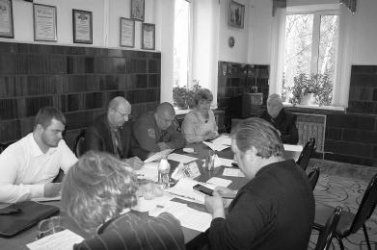
Но прежде чем принять поисковиков, из поисковых отрядов СООО «Поисковое отделение «Долг», представителей отрядов регионов российской Федерации, в здании Администрации Глинковского района было проведено совещание. В нем приняли участие руководитель «Вахты Памяти», депутат Смоленской областной Думы Нина Германовна Куликовских, заместитель руководителя «Вахты Памяти» Глава муниципального образования «Глинковский район» Михаил Захарович Калмыков и руководители организаций Глинковского района, которые будут привлечены в этот период.
На совещании были озвучены вопросы, касающиеся организации жизни в поисковом лагере на период полевого сезона. Сам лагерь будет разбит в районе деревни Старо-Брыкино. По предварительным данным в проведении поисковых работ примут участие около 700 человек.
«Мы очень часто проводим в вашем районе поисковые работы. Нам все здесь знакомо и это облегчает работу. Список отрядов, которые имеют право принимать участие в поисковых работах на территории Смоленской области и в частности на территории Глинковского района утверждены Министерством обороны. В нем более 100 отрядов. Поэтому вопросов, которые необходимо обсудить, очень много» - этими словами начала рабочее совещание руководитель «Вахты Памяти» Нина Германовна Куликовских.
Были проработаны все вопросы, распределены обязанности в части медицинского обслуживания поисковиков, круглосуточного дежурства пожарной машины и сотрудников полиции, взаимодействия с саперами.
Также был озвучен вопрос организации питания и подвоза продуктов. Вопрос организации бани для поисковиков, размещение родственников погибших, которые прибудут на захоронение.
Еще один важный момент - это оформление всей необходимой документации, связанной с проведением межрегиональной «Вахты памяти». Проводимая Вахта памяти должна запомниться и жителям района и поисковикам, которые будут работать весь этот период.
Анастасия КУВИЧКО

В Глинке прошёл День призывника
Пятнадцатого апреля в зале Глинковского культурно-просветительного Центра, состоялось традиционное мероприятие с концертной программой «Вы служите, мы вас подождем!», посвященное проводам юношей Глинковского района на службу в ряды Вооруженных сил России.
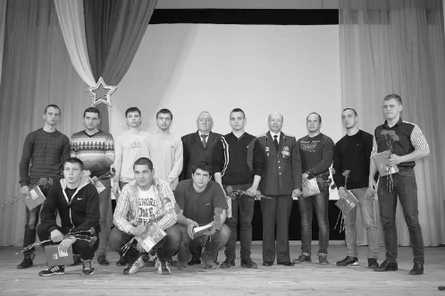
Торжественное мероприятие посетила заместитель Губернатора Смоленской области Ольга Владимировна Окунева. В приветственном слове Ольга Владимировна поздравила молодых парней с началом военной службы, пожелала им здоровья, бодрости духа, успехов и роста в физической и военной подготовке.
С поздравлением и добрым напутствием к призывникам обратился Глава муниципального образования «Глинковский район» Михаил Захарович Калмыков. Он пожелал ребятам с честью выполнить свой гражданский долг и через год вернуться в родные места настоящими мужчинами.
По сложившейся традиции отправляющихся на воинскую службу ребят благословил настоятель храма Святителя Николая иерей Максим Глинкин. В своем обращении к призывникам священник напомнил, что православная церковь на Руси всегда молилась о воинах-защитниках Родины и благословляла их на ратные подвиги против захватчиков. Иерей Максим выразил надежду, что будущие солдаты достойно выполнят свой патриотический долг.
С торжественной речью к призывникам обратился начальник отдела военного комиссариата по Глинковскому району Александр Васильевич Большаков. Он выразил надежду, что глинковские парни будут достойно нести воинскую службу и не уронят чести родного края.
В эту весеннюю призывную компанию военную форму примерят 16 глинковских ребят: Сергей Александрович (д. Яковлево, сухопутные войска), Евгений Бетремеев (с. Глинка, сухопутные войска), Игорь Земляной (с. Глинка, военно-морской флот), Валентин Кудрявцев (с. Глинка, сухопутные войска), Алексей Лобанов (с. Глинка, ракетные войска стратегического назначения), Павел Мищенков (д. Петропавловка, ракетные войска стратегического назначения), Артем Новиков (с. Глинка, учебное подразделение г. Краснодар по специализации), Григорий Паршуткин (д. Березкино, Военно-морской флот), Максим Прокопенко (д. Петропавловка, военно-морской флот), Руслан Сумарин (д. Болтутино, военно-космические силы), Александр Худолеев (с. Глинка, военно-морской флот), Николай Шибанов (д. Болтутино, военно-морской флот), Андрей Шиканов (д. Петропавловка, сухопутные войска), Владислав Якунин (с. Глинка, воздушно-десантные войска), Алексей Сафронов (д. Болтутино, сухопутные войска), Кирилл Титоренко (д. Петропавловка, инженерные войска).
От родителей призывников слово предоставили Людмиле Алексеевне Бетремеевой. Она пожелала ребятам быть достойными, уважать командиров и товарищей, удачи и хорошей службы.
Алеся ГАВРИЛОВА

СОСТОЯЛСЯ КИНОСЕАНС
В Смоленской области в поддержку Года кино партией “Единая Россия” запущен социальный проект “Кинопередвижка”, в рамках которого в селах и деревнях показывается отечественная лента.
Проект стартовал в 2013 году с фильма «Легенда №17», рассказывающего о судьбе Валерия Харламова – одного из самых выдающихся спортсменов сборной СССР по хоккею, знакомого болельщикам по номеру “17”.
«Кинопередвижка» - это социальный проект, – рассказал Депутат Государственной Думы Артём Туров, – все показы проходят бесплатно, и у жителей Смоленщины есть возможность увидеть лучшие отечественные фильмы.
Затем мобильные кинотеатры показывали мультипликационный фильм “Крепость: огнем и мечом”, в основе которого лежит подлинная история Смоленска.
В 2016 году в честь 55-летия первого полета в космос по инициативе вице-спикера Госдумы Сергея Неверова для показов выбран фильм “Гагарин. Первый в космосе”, посвященный первым шагам человечества на пути освоения космоса и непосредственно судьбе первого космонавта Ю. А. Гагарина.
Первый сеанс «Кинопередвижки» состоялся в Глинковском культурно-просветительном Центре.
Ксения ХЕЦЕВА

Встреча с участником
Афганской войны
Совсем недавно начался призыв в вооруженные силы Российской Армии. Ребят будут отправлять служить в разные регионы нашей огромной страны. В истории России были случаи, когда еще советские солдаты несли службу на территории других стран. О войнах, в которых они принимали участие, известно не так много.
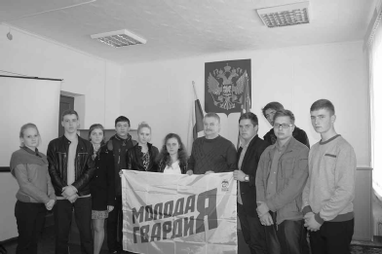
Афганская война проходила с 1979 по 1989 года на территории Демократической республики Афганистан между правительственными силами Афганистана и Ограниченным контингентом советских войск с одной стороны и многочисленными вооружёнными формированиями афганских моджахедов («душманов»), пользующихся политической, финанcовой, материальной и военной поддержкой ведущих государств НАТО и консервативного исламского мира, с другой стороны. В этой войне принимал участие и ограниченный контингент войск советской армии.
Члены местного отделения молодежной организации «Молодая Гвардия Единой России» совместно с главным специалистом по работе с молодежью Степиным Дмитрием решили познакомить старшеклассников с этой страничкой истории нашей армии . Для этого они пригласили на встречу участника боевых действий в Афганистане Николая Александровича Конкина.
Николай Александрович был призван в ряды вооруженных сил и начал свою службу в учебном центре, где его обучали саперному делу. С ноября 1986 по май 1988 года он служил на территории республики Афганистан в инженерно-саперном полку.
Ребята задавали Николаю Александровичу вопросы о его службе, о бытовых условиях солдат. Особенно интересовало молодежь первое впечатление по прилету в Афганистан. Николай Александрович обстоятельно и интересно рассказал о том, как проходили солдатские будни. Он сказал, что в армии главное - дисциплина. Еще ребята спросили о том, что именно он делал на службе. Наш гость рассказал о том, что он занимался разминированием дорог. Кроме того, он был пулеметчиком.
Ребята с огромным интересом слушали рассказ Николая Александровича. Мы узнали о том, что Николай Александрович Конкин в годы службы был награжден, но он, как человек скромный, не афиширует своих наград. Он считает, что главное в жизни - всегда быть человеком.
В конце встречи все ребята были под впечатлением от услышанного. Они поблагодарили Николая Александровича за то, что он согласился встретиться с ними. Вот так и бывает: живем в одном селе и даже не знаем, что рядом с нами человек с такой удивительной судьбой.
Ольга КОВАЛЁВА,
член организации
«Молодая Гвардия
Единой России»

Бане в нашем районе - быть!
На прошлой неделе в Глинковском районе прошел день призывника. Часто на такие мероприятия глинковцы приглашают гостей из области. В этот раз к нам в район приехала заместитель Губернатора Смоленской области Ольга Владимировна Окунева, которая поздравила ребят и посетила ряд объектов района.
Каждый раз приезжая, в наш район, Ольга Владимировна встречается с руководством района, ведет прием населения. Она знает многие местные проблемы. Одна из наиболее наболевших - реконструкция бани в селе Глинка.
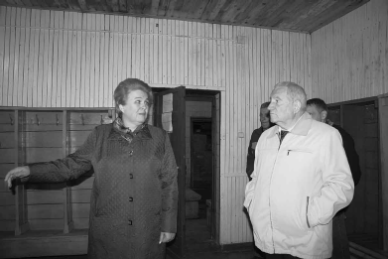
Вместе с Главой района Михаилом Захаровичем Калмыковым Ольга Владимировна посетила объект. Да, проблемы бесспорно требуют решения. Баня сегодня представляет собой удручающее зрелище - черные плесневелые потолки, протекающая местами крыша, в плохом состоянии котельная бани, тесная раздевалка, небольшое моечное помещение. Второе отделение вообще закрыто.
Михаил Захарович Калмыков пояснил, что баня была построена в 1958 году. Спустя 25 лет был проведен косметический ремонт здания и больше никакие работы по ремонту не проводились. Сегодня баня находится в плачевном состоянии.
- Баня для нашего района - это важный социальный объект, - комментирует ситуацию Михаил Захарович Калмыков. – Это ведь не только место, где можно помыться, но и место для общения глинковцев. Да и содержать собственные бани, покупать дрова для них, далеко не всем по силам и средствам.
Осмотрев помещение, заместитель Губернатора Смоленской области согласилась, что баня очень важный социальный объект, где люди укрепляют здоровье. Реконструкция бани – это вполне реализуемый проект. В курсе ситуации и Губернатор Смоленской области Алексей Владимирович Островский, который высказал свою поддержку в данном вопросе. На сегодняшний день, на ремонт бани требуется порядка пяти миллионов ста тысяч рублей, эти средства будут выделены из резервного фонда Губернатора.
На данный момент уже подготовлена проектно-сметная документация по реконструкции бани. После подписания Губернатором необходимых документов будет проведена конкурсная процедура и можно будет приступать к ремонту объекта. Благодаря совместным усилиям и поддержке областного руководства, вопрос решен положительно. Теперь можно смело сказать о том, что бане в нашем районе быть!
Анастасия КУВИЧКО

«Мой любимый
музыкальный инструмент»
В середине апреля в Детской школе искусств города Починок состоялся VI зональный конкурс учащихся отделения общего эстетического воспитания «Мой любимый музыкальный инструмент».
В конкурсе принимали участие учащиеся и преподаватели Детских музыкальных школ и школ искусств Починковского зонального методического объединения, куда входят город Починок, поселки Шаталово, Монастырщина, Хиславичи и село Глинка.
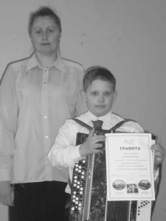
Учащиеся демонстрировали свои умения в игре на разных музыкальных инструментах: фортепиано, синтезаторе, баяне, гитаре, домре, балалайке, блокфлейте.
Глинковский район на конкурсе представил ученик 3 класса хорового отделения Детской музыкальной школы Ярослав Ионов (класс преподавателя Лисовской Елены Сергеевны).
Ярослав исполнил на баяне два разнохарактерных произведения: украинская народная песня «Ой, лопнув обруч» и «Частушка» в обработке Р. Бажилина. Произведения были исполнены грамотно, музыкально и выразительно.
Ярослав очень серьёзно готовился к конкурсу, много занимался, так как это был его дебют.
В итоге Ярослав стал лауреатом, заняв III место, и был награждён грамотой.
Поздравляем Ярослава с победой и желаем ему дальнейших творческих успехов!
Наш корр.

«Архитектура таланта»
продолжает отбор участников
Не за горами лето. Каждый школьник уже думает о том, как он будет проводить летние каникулы. Можно все три месяца сидеть у телевизора или компьютера, а можно провести это время с пользой, активно отдохнуть, найти новых друзей и набраться приятных впечатлений.
14 апреля в Глинковской школе состоялась очень интересная встреча. К нам в гости приехал исполнительный директор проекта «Архитектура таланта» Дмитрий Беспалов. Молодежь знает, что время, проведенное в этом лагере, не забывается, поэтому многие стремятся поехать туда.
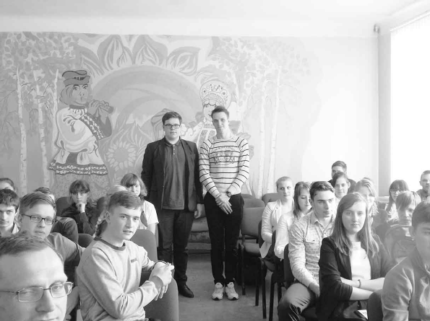
Дмитрий рассказал, что в этом году немного изменились критерии отбора. По-прежнему в лагере могут отдохнуть ребята, которым уже исполнилось 14 лет, но еще нет 18. Для получения путевки необходимо отправить электронную заявку, собрать свое портфолио, раскрывающее достижения за последние три года и придти в отдел по работе с молодежью. В этом году процедура отбора уже началась.
Кроме того, Дмитрий проинформировал ребят о том, что на территории Сокольей горы, кроме «Архитектуры таланта» будут работать еще несколько смен: «Патриот», «Крылатый».
Отвечая на вопросы ребят, Дмитрий описал примерный день пребывания в лагере «Архитектура таланта», рассказал о тех мероприятиях, которые будут проводиться во время смены. Это и фестиваль русской культуры, и самый настоящий бал, и интеллектуальные игры. Его рассказ заинтересовал старшеклассников. Многие решили, что стоит попробовать пройти отбор. Тем более, что на встрече присутствовали ребята, которые уже побывали в этом лагере и отзывались о нем очень хорошо. Дмитрий выразил надежду на встречу с ребятами из нашей школы на Сокольей горе.
Ольга КОВАЛЕВА,
ученица 11 класса Глинковский
средней школы

День космонавтики
в Глинке
Двенадцатого апреля 2016 года исполнилось 55 лет со дня полета первого человека в космос. И сделал это наш соотечественник - Юрий Алексеевич Гагарин. 108 минут, проведенные им в космосе, открыли дорогу другим исследователям космического пространства. За короткий срок с момента первого полета в космос человек посетил Луну, исследовал почти все планеты Солнечной системы, но тот первый полет был самым трудным и опасным.
Через час с небольшим Юрий Гагарин стал самым известным человеком Земли, но первый виток вокруг Земли космического корабля с человеком на борту был заслугой многих и многих людей. И в первую очередь генерального конструктора космических кораблей Сергея Павловича Королева.
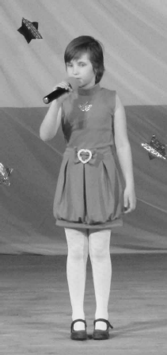
В этот знаменательный день, 12 апреля, в зрительном зале культурно-просветительного Центра состоялась литературно-музыкальная композиция «Посланец Земли». В ходе мероприятия на киноэкран проецировались кадры хроники первого полета человека в космос, на которых мы могли видеть как Юрий Гагарин - наш земляк, преодолев земное притяжение на космическом корабле «Восток», покорил космос и сделал эту мечту реальностью.
Ведущими мероприятия были Андрей Никишин и Виктория Ерохова. В литературно-музыкальной композиции прозвучали песни в исполнении участников районного этапа областного конкурса, посвященного 55-летию со дня первого полета Юрия Гагарина в космос «Знаете, каким он парнем был»: Дианы Кожуховой «Я верю, друзья», Екатерины Новичковой «Покорители». Песня «Солнце на ладони» прозвучала в исполнении Анастасии Казаковой. Вокальная группа «Экспромт» порадовала всех песней «Дети солнца», Александра Степченкова исполнила песню «Мне приснился шум дождя», Роман Поняев - «Притяжение земли».
В ходе мероприятия Виктория Маркина прочитала стихотворение «Вы ждите нас звезды». Завершилась литературно-музыкальная композиция выступлением вокальной группы детской музыкальной школы, в исполнении которых прозвучала песня «Этот большой мир». Все участники мероприятия были награждены Благодарностями МБУК «Глинковский Центр» и сладкими сувенирами.
Наш корр.

Отдых и
оздоровление детей из
многодетных семей
в 2016 году
Отдел социальной защиты населения в Починковском районе в Глинковском районе информирует о Порядке организации отдыха и оздоровления детей из многодетных семей в СОГАУ СОЦ «Голоёвка» в 2016 году:
- путёвка предоставляется детям в возрасте от 3 до 17 лет включительно из многодетных семей, среднедушевой доход которых ниже величины прожиточного минимума на душу населения, установленного в Смоленской области;
- путёвка предоставляется в расчёте не менее чем на трёх детей, из одной многодетной семьи и одного сопровождающего их родителя (законного представителя) в течение текущего календарного года по мере обращения, но не чаще одного раза в течение летнего периода текущего календарного года.
Для получения путевки родителям необходимо обратиться в отдел социальной защиты населения с заявкой на текущий год. Справки по телефону 2-15-46

